SchreenShoot Hasil Latihan Praktikum 6

*Praktikum Citra Digital*

Nama : Shifa Mutia Fauziah

NIM : 1207070114

Kelas : TKK

* Flip Gambar (1)

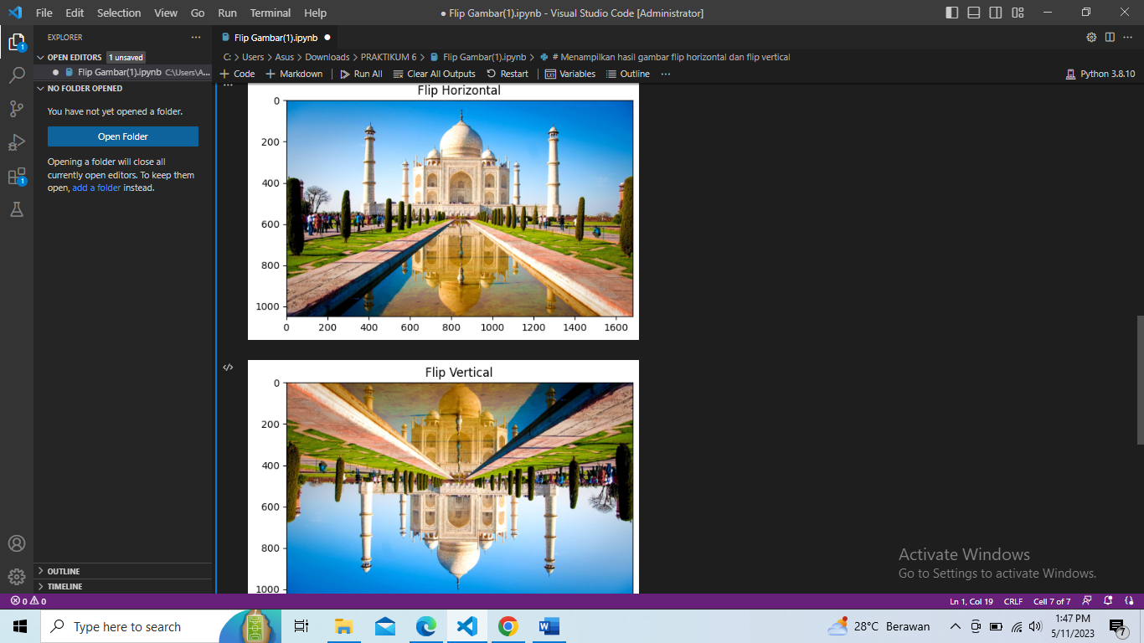

* Histogram, Histogram Kumulatif, dan Histogram Hequalisasi (1)

1. Merubah Gambar Menjadi Grayscale

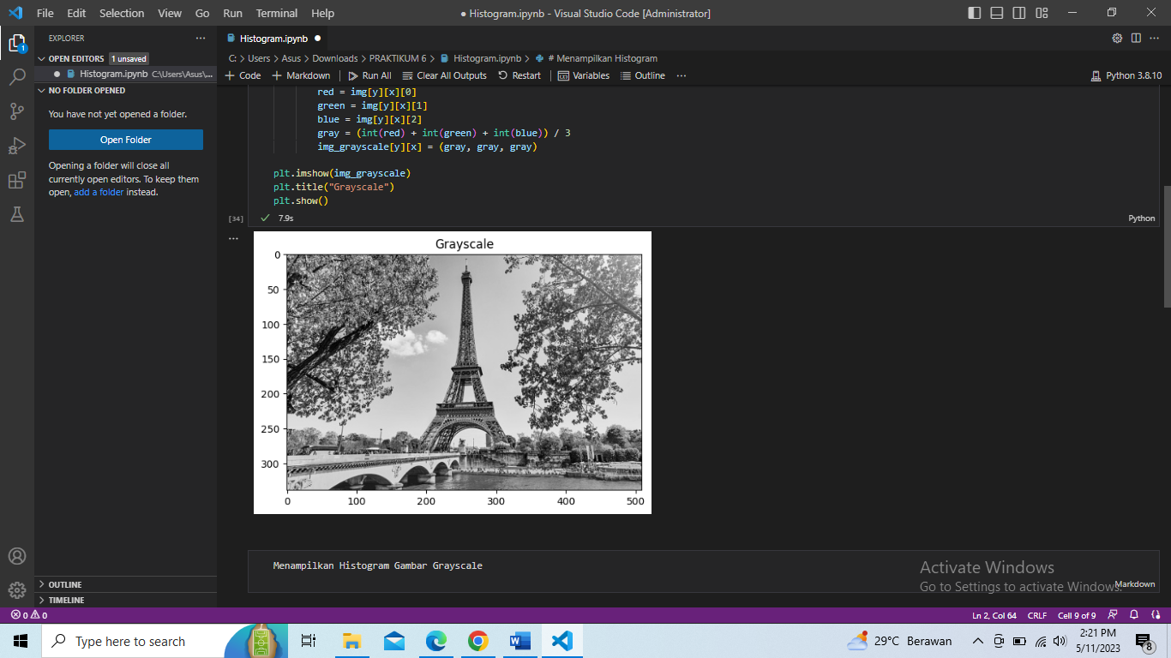

1. Menampilkan Histogram Gambar Grayscale

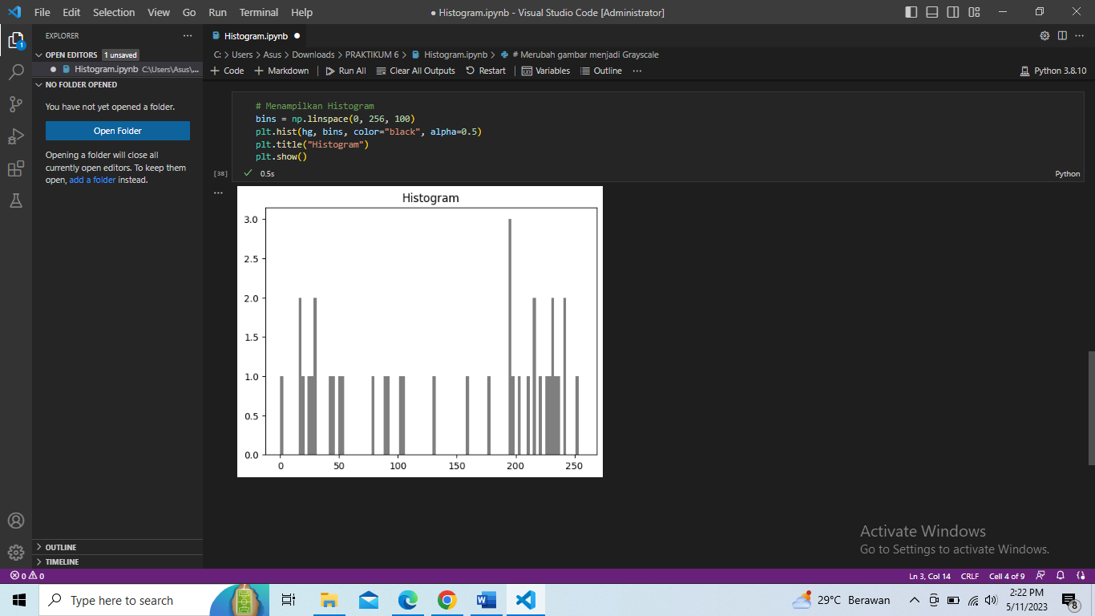

1. Menampilkan Histogram Gambar RGB

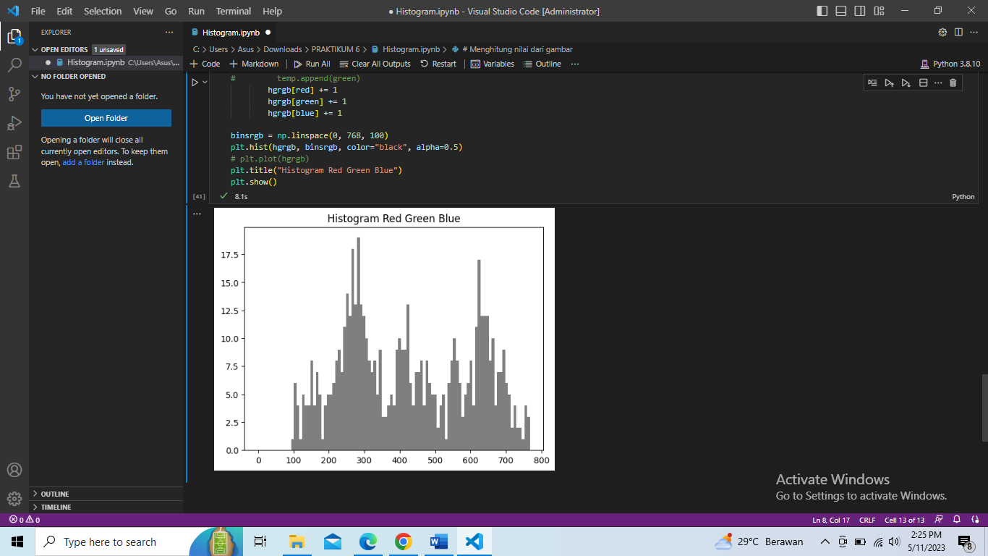

Histogram RED

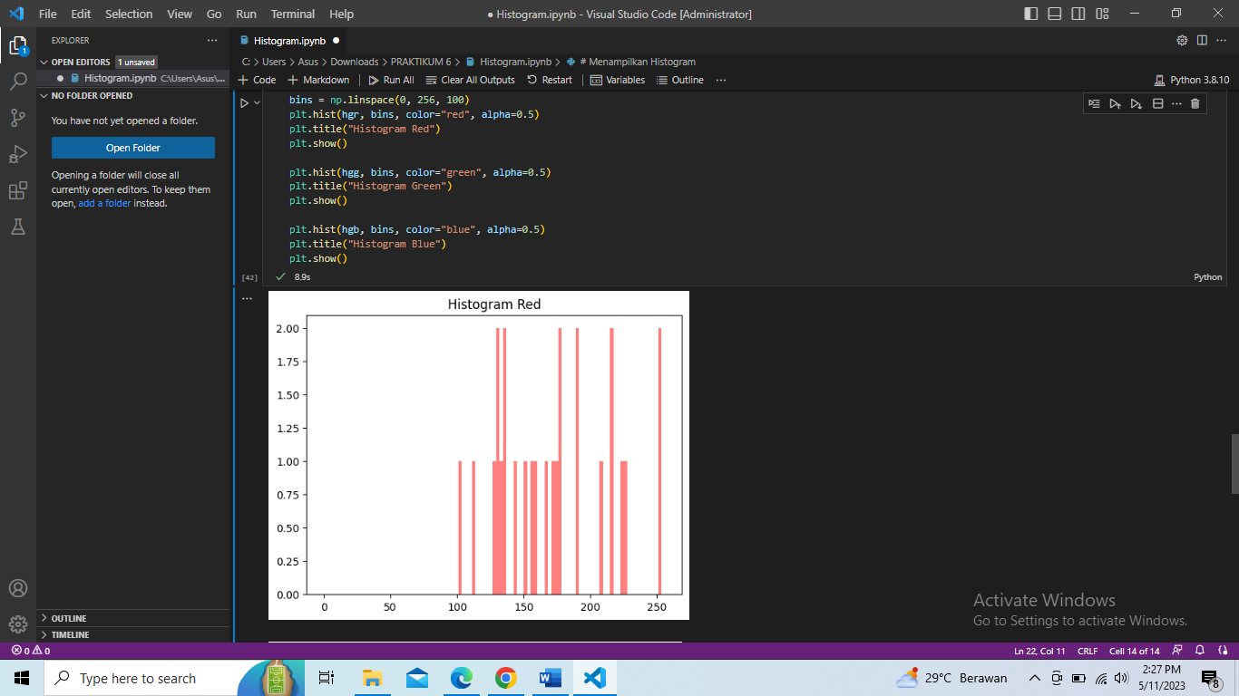

Histogram Green

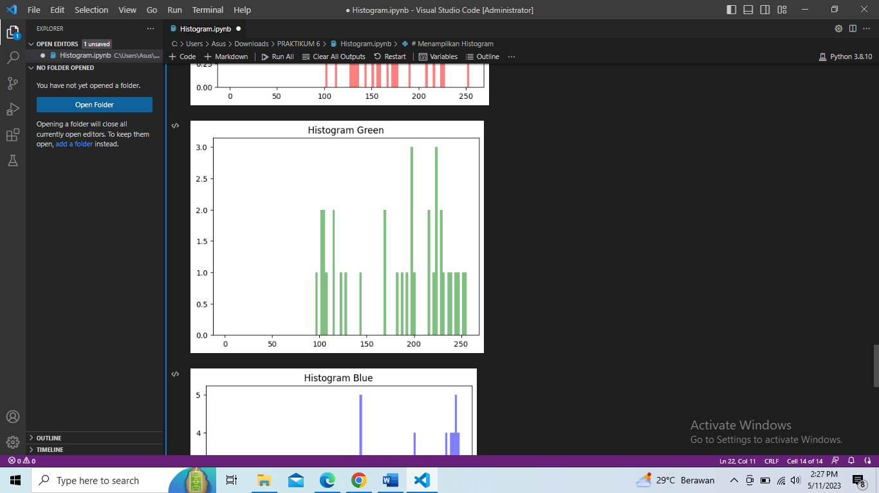

Histogram Green

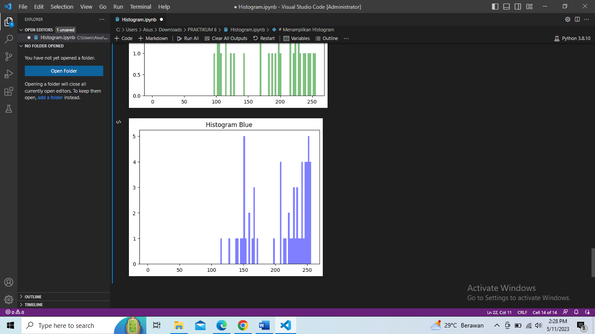

1. Histogram Kumulatif

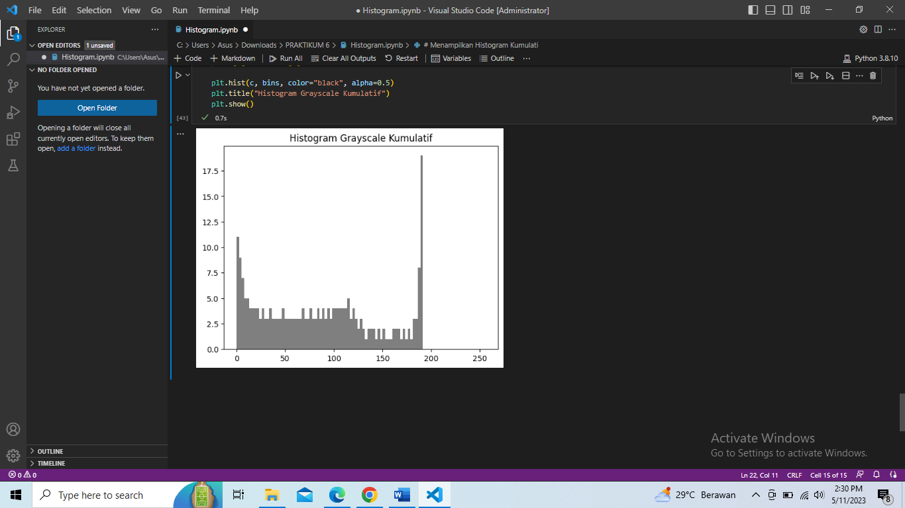

## Menampilkan Histogram Hequalisasi

## 

* Inversi, Transformasi Logaritmik, Transformasi Powerlaw

1. Inversi

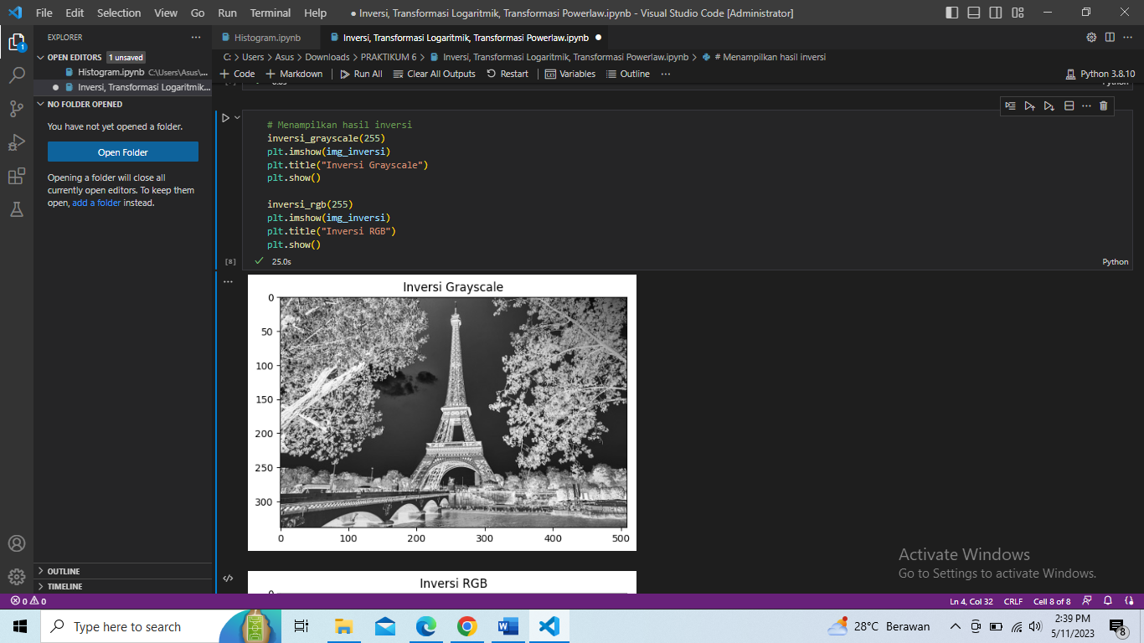

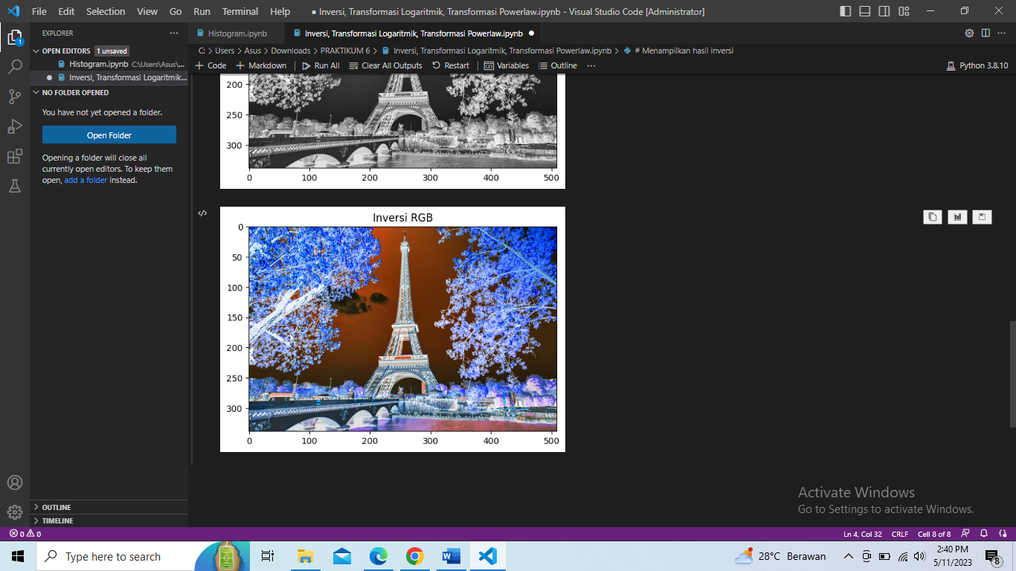

1. Log

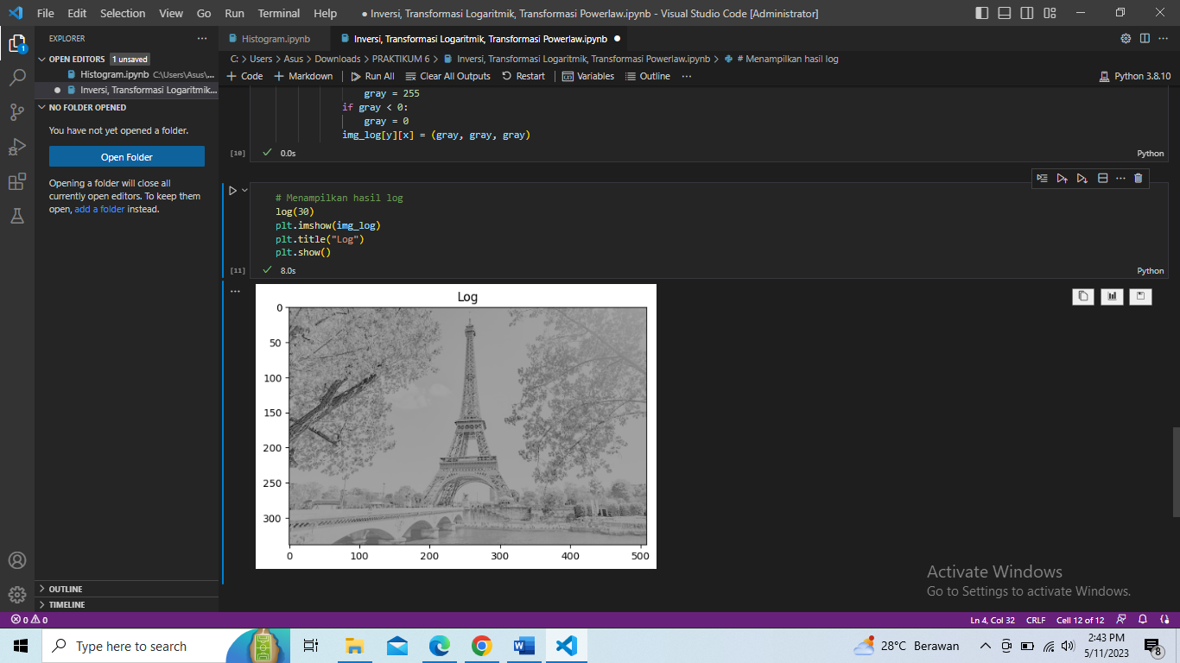

1. Inversi & Log

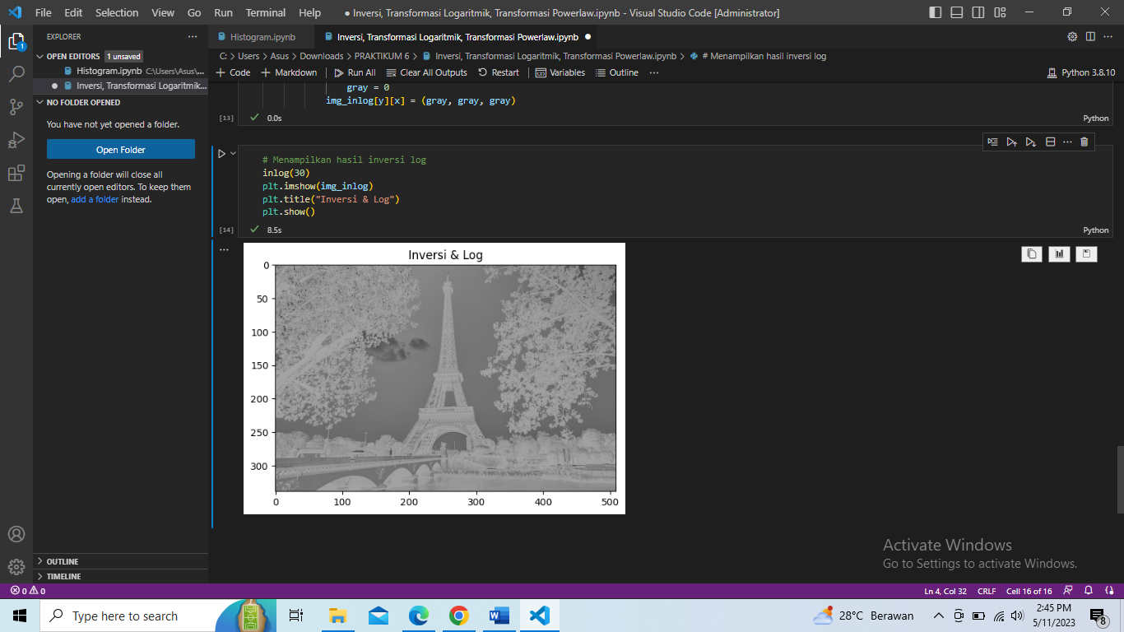

1. Nth Power

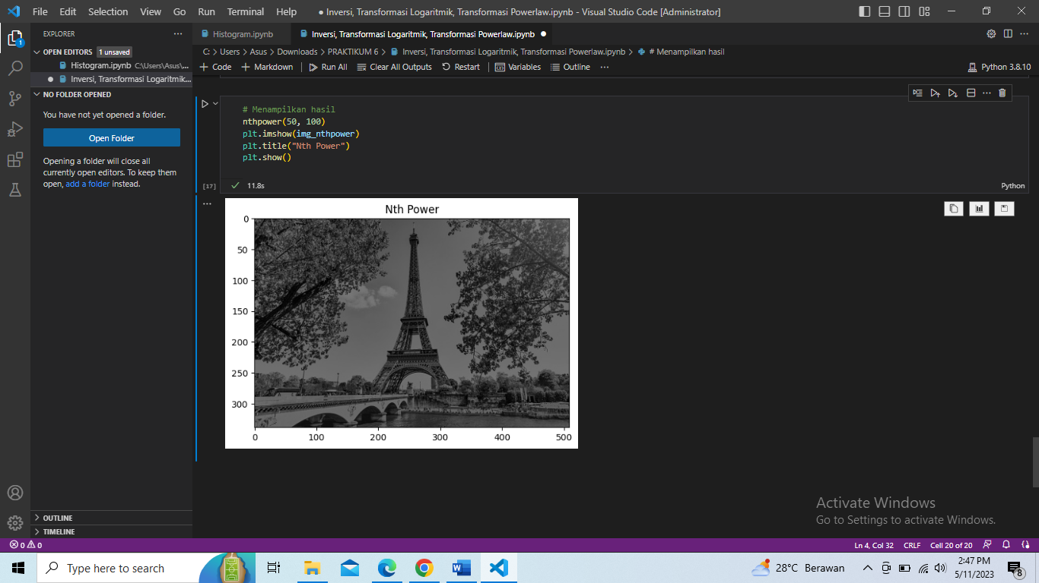

1. Nth Root Power

